**今日动态**

**第十二周 4月28日 星期一 多云**

**一、晨间入园**

1.出勤：今日来园24人

2.入园情况：今天早上入园时间，24小朋友都能保持开心愉快的情绪入园，很多宝贝还能大声主动打招呼，非常棒！为小五班的宝贝们点赞！

**二、户外**

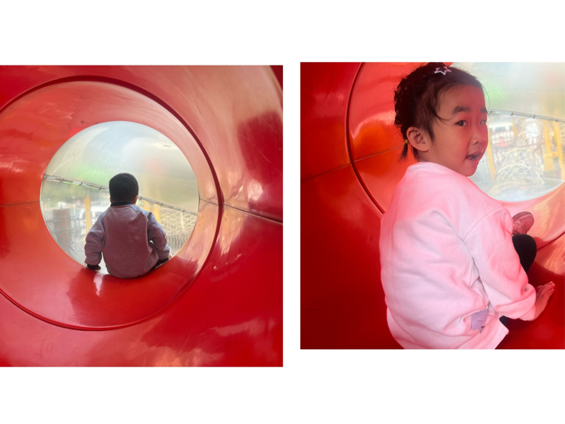来园就是户外游戏

**三、集体活动——社会《好朋友》**今天小朋友学习了《好朋友》。本次活动围绕好朋友展开，借助绘本《我有友情要出租》。故事中大猩猩和咪咪之间游戏中的互动，无形中传递好朋友间要相互帮助、友爱的理念，主题明确且贴近幼儿生活，能引发情感共鸣。以故事为载体，结合实际照片场景，易于幼儿理解和接受。在社会领域，帮助幼儿树立正确交友观，培养亲社会行为;语言领域，鼓励幼儿讲述与好朋友的事，锻炼语言表达;认知上，加深友情理解。

**四、区域时光**

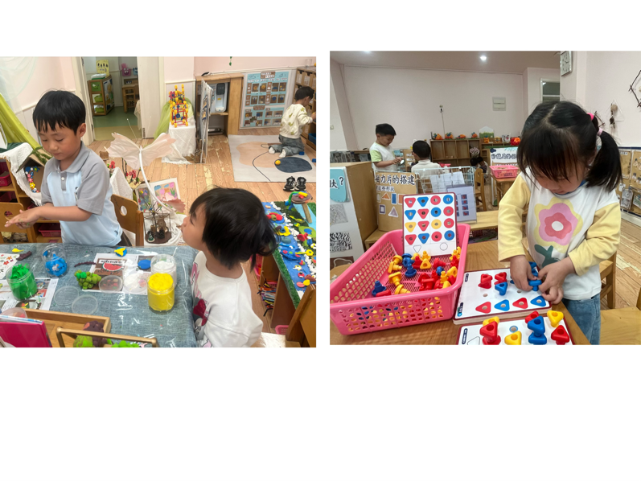

**五、温馨提示**

家务活是每个家庭中必不可少的一部分，趁着节日的氛围，试着放手，让孩子参与到家务劳动中，这能使孩子更懂得珍惜他人劳动成果，培养孩子的责任感和生活能力。

家务进行时，五一劳动节家务小任务：

1. 爸爸妈妈可以教孩子扫地、拖地、择菜、洗碗、擦桌子、整理玩具、倒垃圾等。

2. 可以用照片记录孩子的劳动过程并上传“一起长大”，完成亲子小任务。